Давыдов Алексей Александрович, РА-241, 29.10.2026 12:46
Тема: Администрирование операционных систем семейства Windows
Цель работы: Приобретение практических навыков развёртывания и администрирования службы каталогов Active Directory Domain Services (AD DS), управления организационной структурой (OU), пользователями и группами, настройки прав доступа к сетевым ресурсам (SMB/NTFS), применения групповых политик (GPO) и анализа журналов событий Windows.
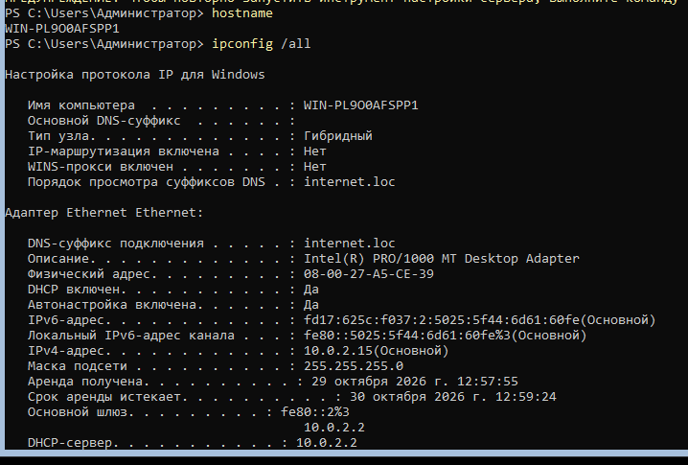
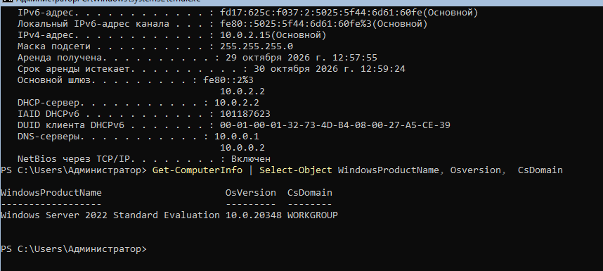

Задание 1. Развёртывание контроллера домена
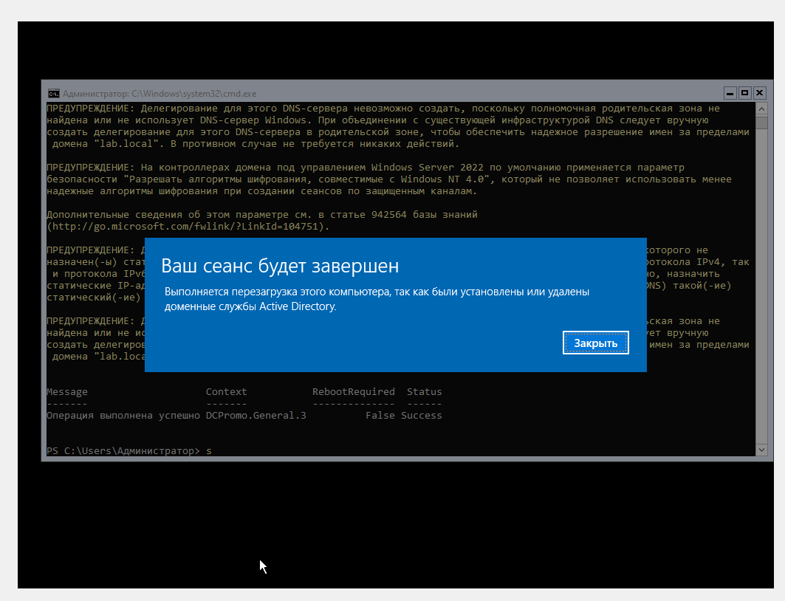
Проверка
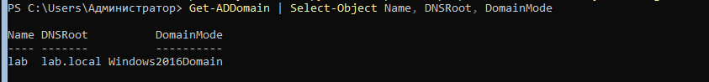
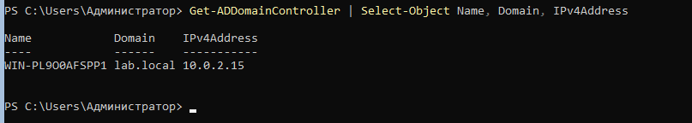
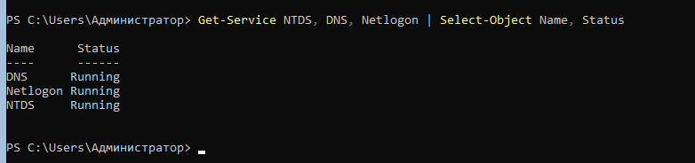
Зачем контроллеру домена нужен DNS и почему в настройках сетевого адаптера в качестве DNS-сервера указывается сам сервер?
Контроллеру домена необходим DNS для регистрации и поиска SRV-записей (служб), которые позволяют клиентам находить контроллеры домена для аутентификации (Kerberos, LDAP). Указание самого себя в качестве предпочтительного DNS-сервера гарантирует, что сервер будет разрешать имена, используя свою собственную зону AD-интегрированного DNS, не завися от внешних DNS-серверов, которые ничего не знают о домене lab.local.

Задание 2 Подразделения, пользователи и группы
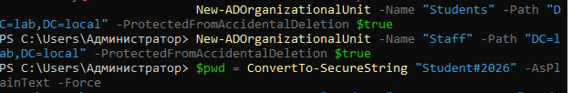
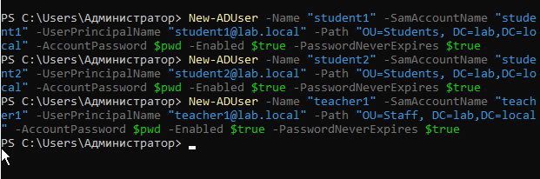
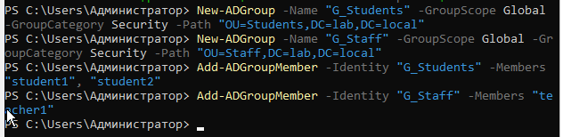
Проверка
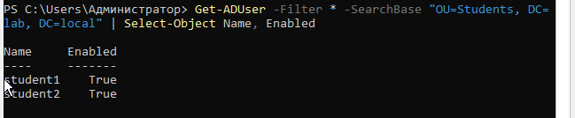
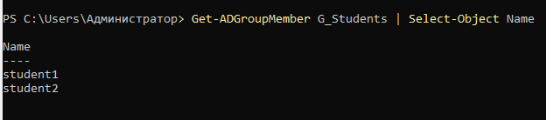
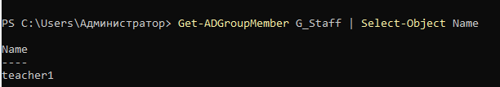

Почему права назначаются группам, а не пользователям?:
Это принцип управления доступом на основе ролей. Назначение прав группам обеспечивает масштабируемость и удобство администрирования. При удалении или добавлении сотрудника администратору нужно лишь изменить членство в группе, а не перенастраивать права доступа на десятки файловых ресурсов для каждого пользователя вручную.

Задание 3 Общая папка и разграничение прав
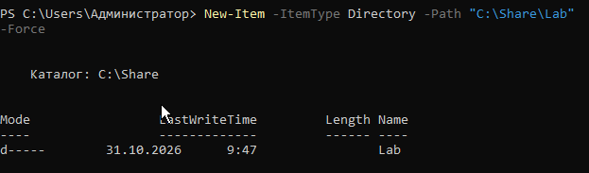
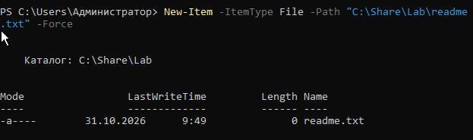
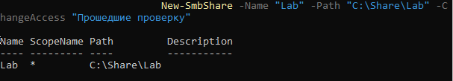
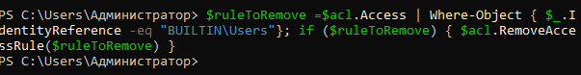
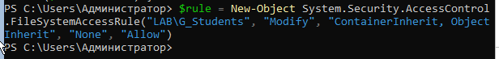

Проверка
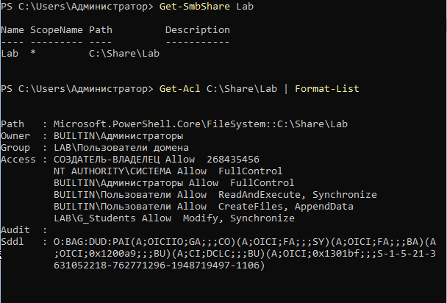
Итоговые права при доступе по сети: Пользователь получит право «Чтение». При доступе по сети итоговые права определяются как наиболее строгие из пересечения разрешений общего ресурса (SMB) и разрешений файловой системы (NTFS). Если SMB даёт только «Чтение», а NTFS «Изменение», итогом будет «Чтение».

Задание 4 Групповые политики

4 задание для консольной версии немножко проблематичное. Переустанавливаем графическую версию и настраиваем прошлые задания
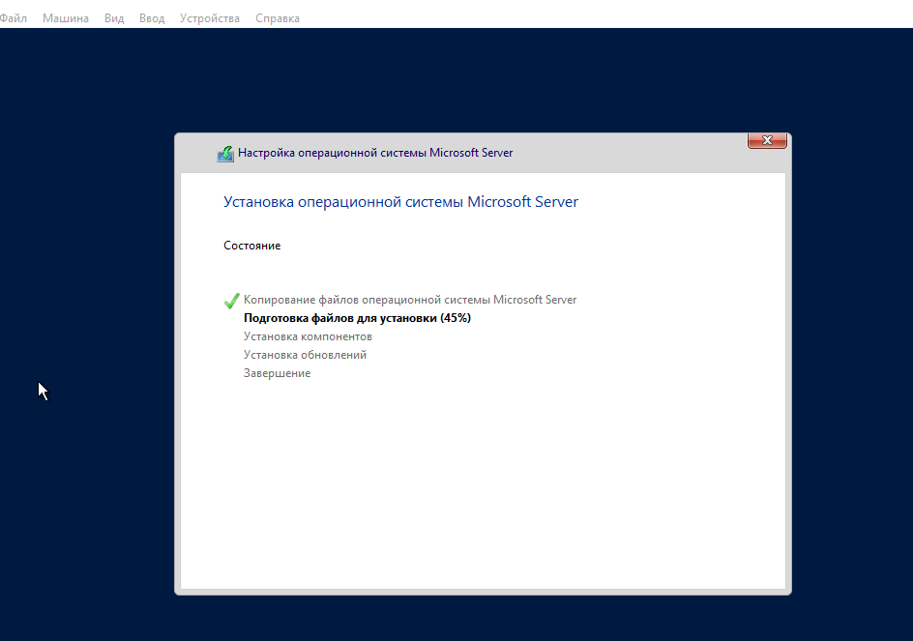

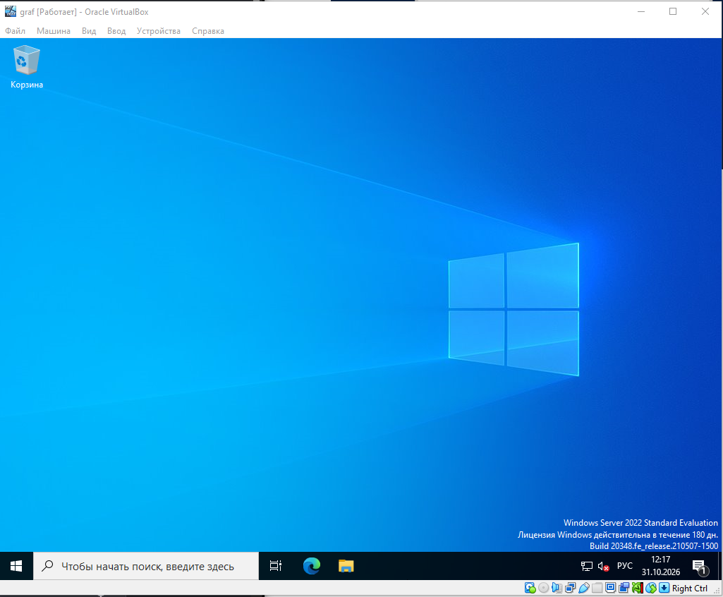
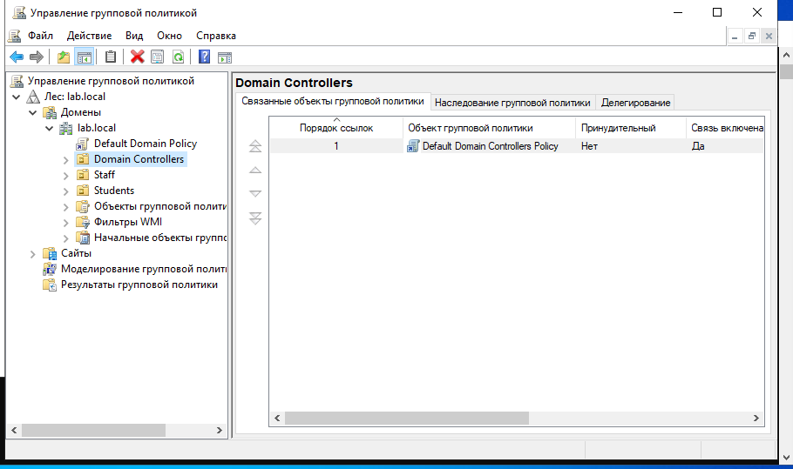
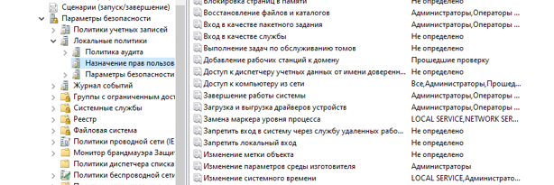
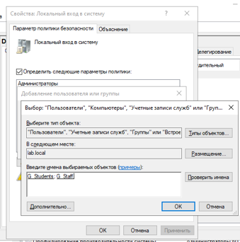
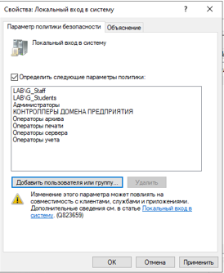
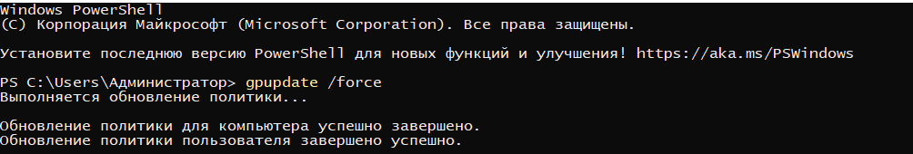
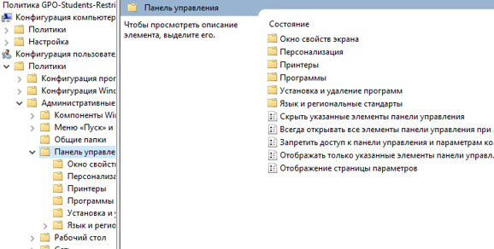
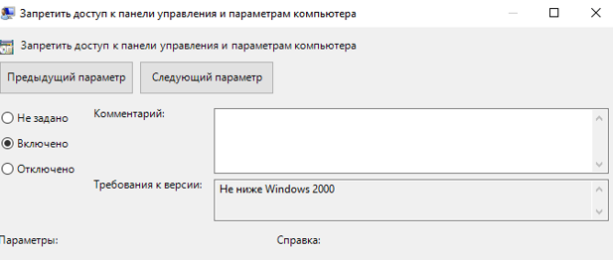
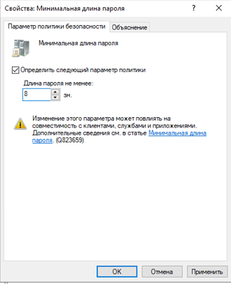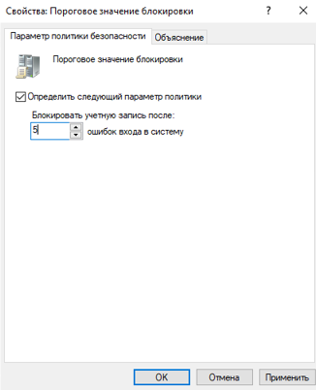
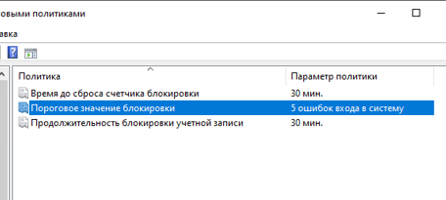
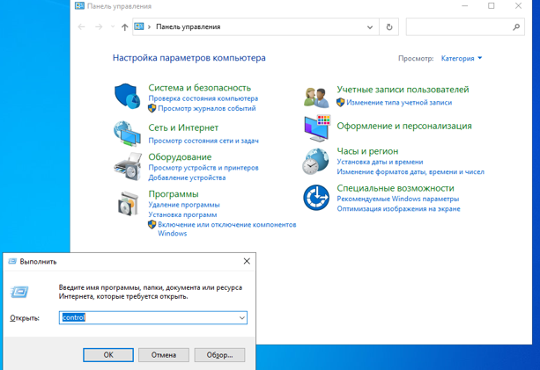
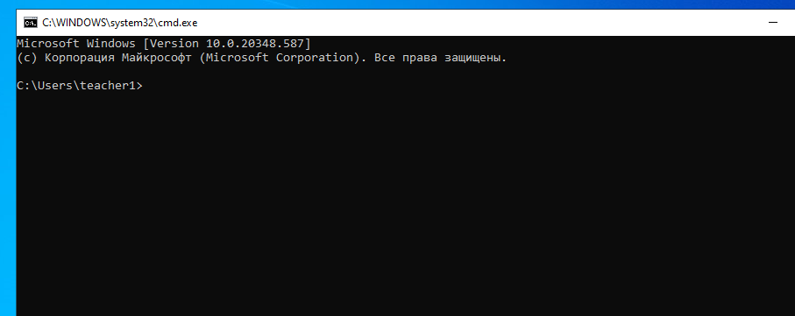

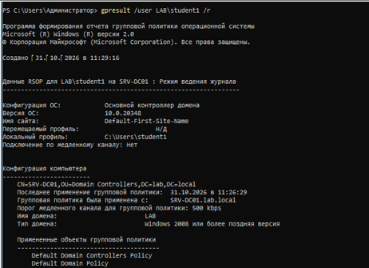
!!!!!!
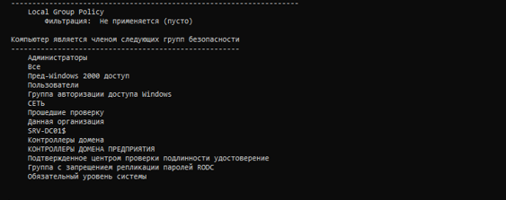
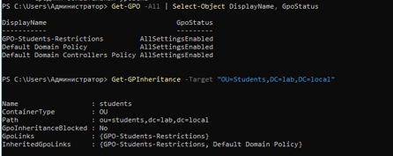
В чём разница между конфигурацией компьютера и конфигурацией пользователя? Что произойдёт, если одна и та же настройка задана в политике домена и в политике OU?
Разница между конфигурациями в том, к чему они применяются. Конфигурация компьютера настраивает саму «железку» - правила включаются вместе с ПК и действуют на всех (например, запрет флешек). Конфигурация пользователя настраивает профиль человека - правила срабатывают после ввода пароля и зависят от того, кто именно вошел в систему (например, обои рабочего стола).
Если настройки домена и OU конфликтуют, побеждает политика OU. В Windows действует правило: чем ближе политика к объекту, тем она главнее. Общие правила домена работают для всех, но настройки конкретного подразделения (OU) их перекрывают и работают как исключение для этого отдела.

Задание 5 Журналы событий, службы и процессы

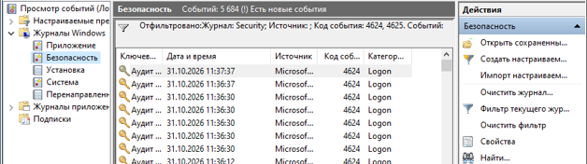!!!!!!
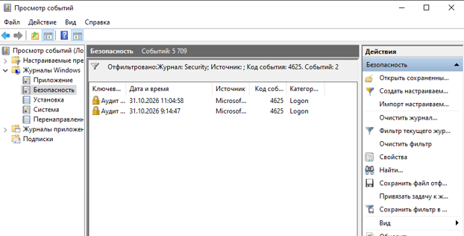
!!!!!
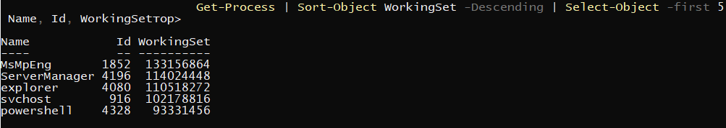
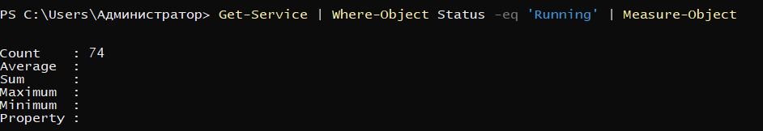
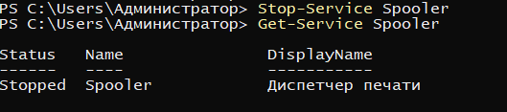
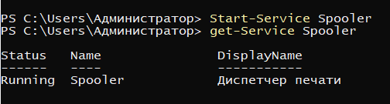
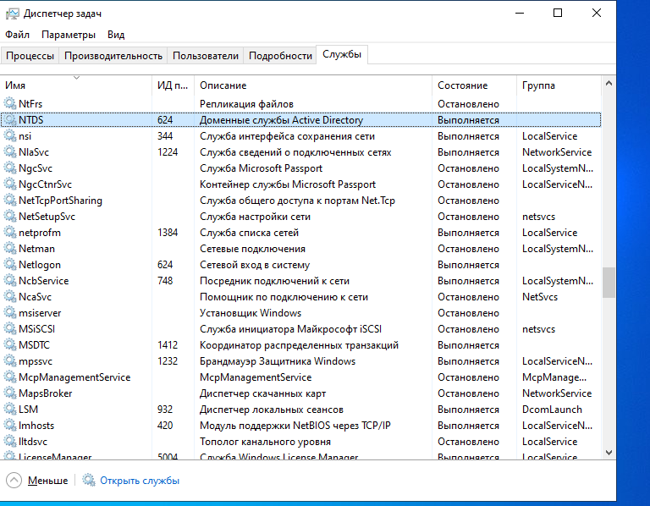
!!!!!!!!!!!!!

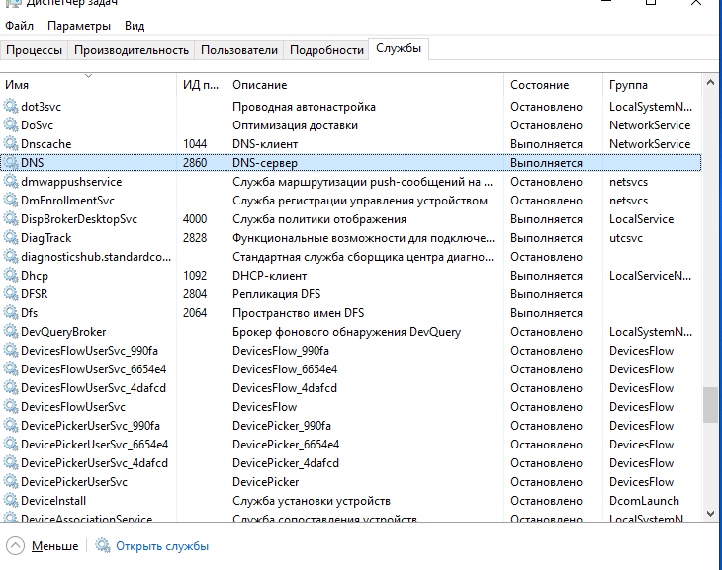!!!!!!!!!
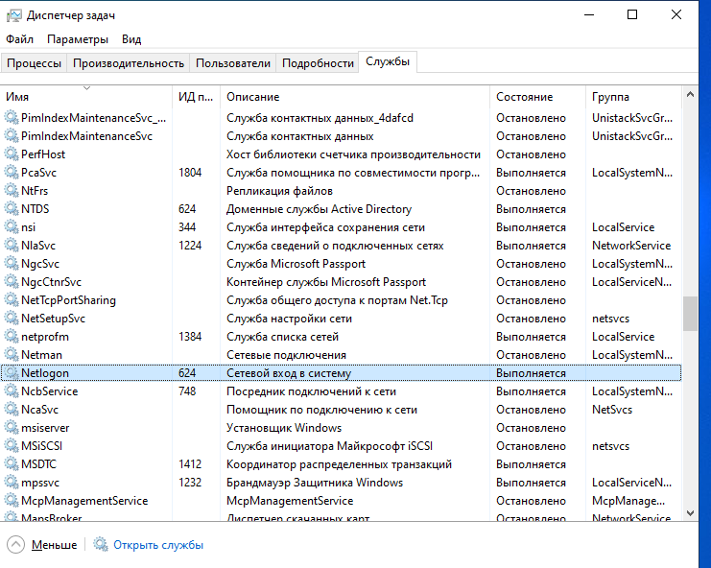!!!!!!!!!!!!!!!!
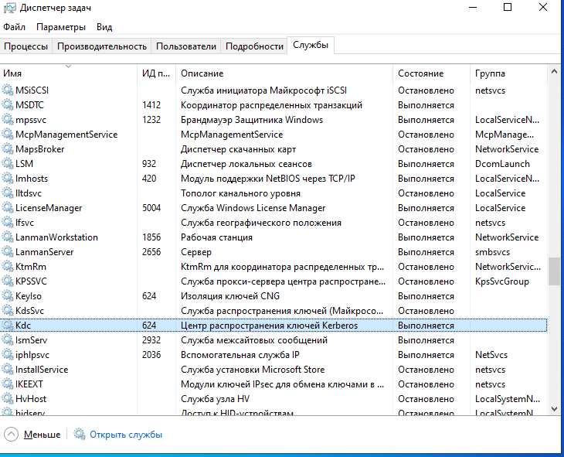
!!!!!!!!!!!

Чем процесс отличается от службы? Для чего нужен тип входа в событии 4624?
Процесс - это любая запущенная программа (например, браузер или игра), которую открыл пользователь и которая обычно имеет видимое окно. Служба - это особый фоновый процесс, который работает незаметно для пользователя, запускается сам вместе с Windows (еще до ввода пароля) и выполняет системные задачи (например, работу сети или печать документов).

Выводы
В ходе лабораторной работы были изучены принципы администрирования учетных записей, групповых политик и разграничения прав доступа в домене Active Directory. На практике освоена работа со службами, процессами и анализом журналов безопасности Windows. Основная трудность возникла при отслеживании конфликтов в итоговых правилах групповых политик из-за сложного порядка их наследования. Также потребовалось детально разобраться в логике совмещения прав сетевого доступа (SMB) и локальной файловой системы (NTFS).

Ответы на контрольные вопросы

1. Что такое домен Active Directory? Какие функции выполняет контроллер домена?
Домен Active Directory - это единая база данных и сеть, объединяющая компьютеры, пользователей и правила безопасности компании для централизованного управления.
Контроллер домена - это сервер, который хранит эту базу, проверяет логины/пароли пользователей (аутентификация) и разрешает или запрещает доступ к ресурсам.
2. Какая роль DNS в работе Active Directory?
DNS выполняет роль «навигатора»: он переводит понятные имена серверов и компьютеров в их IP-адреса, помогая устройствам в сети находить контроллер домена. Без DNS Active Directory работать не будет.
3. Чем отличаются организационное подразделение (OU) и группа безопасности?
OU (Организационное подразделение) - это «папка» для наведения порядка, на которую назначаются групповые политики (GPO).
Группа безопасности - это список пользователей, созданный исключительно для выдачи прав доступа (например, к папкам или принтерам).
4. Как формируются итоговые права при доступе к общей папке по сети (SMB и NTFS)?
Применяется самое строгое ограничение из двух. Система отдельно вычисляет итоговые права для сети (SMB) и для диска (NTFS), а затем выбирает наиболее жесткий запрет из получившихся вариантов.
5. Что такое GPO? Назовите порядок применения политик (LSDOU).
GPO - это набор правил и настроек, которые администратор централизованно применяет к компьютерам и пользователям.
Порядок применения (LSDOU): Локальная политика (Local) \(\rightarrow \) Сайты (Site) \(\rightarrow \) Домен (Domain) \(\rightarrow \) Подразделения (OU). Каждая следующая политика в цепочке заменяет настройки предыдущей.
6. Чем отличаются политики и предпочтения групповых политик (Policies и Preferences)?
Политики (Policies) жестко блокируют настройки в системе - пользователь не может их изменить (интерфейс становится серым).
Предпочтения (Preferences) задают начальные настройки (например, ярлык или домашнюю страницу), но пользователь при желании может их изменить или удалить.
7. Какой командой принудительно обновить групповую политику и какой - посмотреть применённые?
Обновить принудительно: gpupdate /force
Посмотреть примененные: gpresult /r
8. Какие события в журнале безопасности соответствуют успешному и неуспешному входу?
4624 - успешный вход в систему.
4625 - неудачная попытка входа (например, неверный пароль).
9. Почему не следует выдавать обычным пользователям право локального входа на контроллер домена?
Потому что контроллер домена хранит пароли и данные всей компании. Обычный пользователь, зайдя на него локально, может случайно или намеренно нарушить работу критически важных служб, установить опасный софт или получить доступ к чужим учетным записям.
Вам требуется сократить ответы на контрольные вопросы до 1–2 предложений или такой объем оптимален для защиты?

